一、概述
SZF－06A 06B脂肪测定仪是我公司吸收国内新技术，结合我国国情
开发的一款，性能稳定、精确度高、操作简便、省时、测定结果符合国家（GB5512 – 85）标准。该仪器是对食品、饲料、油脂等检测的理想设备。
本仪器主要有加热、浸泡、抽提、回收。根据索氏抽提原理，
试样在抽提过程中反复浸泡及抽提，使脂肪从溶剂中分离出来，
然后烘干称量、计算结果，从而达到快速测定的目的。
二、结构图
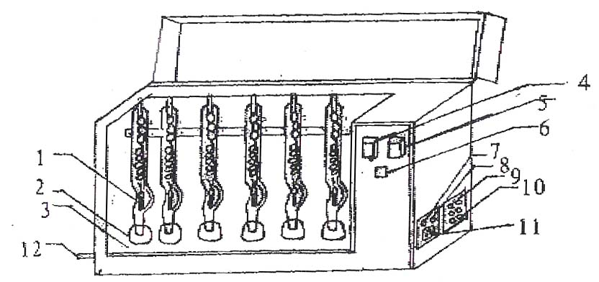

1、回收开关 2、抽提瓶 3、水浴锅 4、温控仪
5、定时器 6、电源开关 7、1A熔丝管 8、3A熔丝管
9、进水接口 10、出水接口 11、电源扦座 12、排水阀
三、主要技术参数
1、测定范围：含油量0.5％ - 60％.
2、测定样品：饲料、食品、脂肪制品、油料。
3、抽提时间：（可调）带报警。
4、工作电压：交流220V 50HZ。
5、功率：500W。
6、调温范围：室温±5-95摄氏度
7、外型尺寸：880×240×600（mm）
8、重量：25kg。
脂肪测定浸泡抽提时间表（单位：h ）
表一
含油量 | 浸泡时间 | 抽提时间
0.5-5％ | 0.5 | 1
5-15％ | 1 | 1
15-25％ | 1 | 1.5
25-35％ | 1.5 | 1.5
35-45％ | 2.5 | 2
45-60％ | 3 | 2.5
四、操作方法
（一）仪器及用具
A、分析天平（感量0.0001g）
B、电热恒温箱
C、实验室粉碎机
D、研体及研棒
E、直径20mm*10cm圆棒
F、滤纸筒（用直径20mm圆棒顶住直径1000mm圆形定性滤纸捏成滤纸筒）
（二）试剂：无水乙醚（分析纯）
（三）操作前准备
1、样品制备
（1） 谷类粮食和豆类（花生除外）分取去杂质的净试样30-50g，磨碎通过直径1.0mm 圆孔筛装入广口瓶备用。
（2）小粒油料如芝麻、油菜籽、亚麻籽等分取除去杂质的净试样20g,装入广口瓶备用。
（3）大粒油料职花生、蓖麻籽、葵花籽、茶籽等分取30-50g，除去杂质后逐粒剥壳，仁、壳分别称重计算出仁占总量百分率，然后将仁剪碎或切片，装入广口瓶备用。
2、抽提瓶用蒸馏水洗净，置干燥箱在105摄氏度下烘一小时，取出移入干燥缸内，冷却后称重编号备用。
3、在水浴锅内注入蒸馏水，使水位高度达到与抽提并底部保持接触。
4、先将水预热至实验室所需的温度。
5、操作如下：打开时间控制器设定至所需时间，打开电源开关，将温控仪设定至70-80摄氏度（根据室温而定）等温度加热到所需温度时限吉进行实验的操作。
（四）操作
1 、将仪器上冷却水口由自来水相连，出水口至下水道。
2、试样包扎：从备用样品中，用烘盒称取2g试样，在105摄氏度烘箱内烘30分钟，趁热倒入研体中，加入约1g脱脂细砂一同研磨，将试样和细砂研磨到出油状后，全部置入滤纸筒内（筒底垫一层脱棉），用脱脂棉蘸擦净研体上的试样和脂肪，一并置入滤纸筒内，最后用脱脂棉塞入滤纸筒压住试样。将滤纸筒放入抽提器内。
3、在抽提瓶内注入约50ml无水乙醚，然后将抽提器（连同样品）套入抽提瓶内，再将抽提器口对准冷凝管口相对接。抽提瓶移入水浴使蒸馏水与瓶底相接触。
4、打开冷却水（自来水），打开时间控制器设定至所需时间。打开电源开关调节温度控制器至所需温度。样品进入正常的操伯过程。（样品浸泡、抽提所需时间见表一）。
5、抽提结束：时间控制器自运鸣号关机（时间可调）。将回收开关关闭（横式），再打开电源开关，回收乙醚至冷凝管。乙醚回收结束后，取出抽提瓶，烘干、冷却、称重计算结果。
五、注意事项
1、请使用接地良好的三眼插座。
2、蒸馏水注入水浴锅位保证与抽提瓶底接触，应及时补充蒸馏水。
3、开启电源前必须观察水浴锅是否水位超过电热管，防止空烧，损坏电热衷管。
4、用户在遵守本仪器使用运输保管的规程条件下，仪器从购买之日起一年内实行三包。（玻璃配件除外）
六、装箱单
序号 | 名称 | 规格 | 数量
1 | 脂肪仪 | 06A | 1
2 | 抽提器 | 玻璃 | 6
3 | 抽提瓶 | 玻璃 | 6
4 | 熔丝管 | 1A 3A | 2 3
5 | 电源线 | 10A | 1
6 | 说明书 |  | 1
7 | 保修卡 |  | 1
8 | 回收瓶 | 06B | 6

